我的简历



某某某

毕业学校：XX第XX小学
联系电话：13012345678




个人简介

基本信息


姓 名：某某某
出生年月：20XX-01-30
籍 贯：XX
毕业小学：XX第X小学
家庭地址：XX市XX区XX路312号

家庭成员

爸爸：杨某某 电话：13012345678 工作单位：XXX网络科技有限公司
妈妈：林某某 电话：13112345678 工作单位：XXX企业管理有限公司

学习情况

六年级成绩 语文 数学 英语 音乐 体育 品德
● 上学期 90分 96分 90分 99分 90分 90分
● 下学期 92分 95分 96分 90分 89分 90分

五年级成绩 语文 数学 英语 音乐 体育 品德
● 上学期 90分 96分 90分 99分 90分 90分
● 下学期 92分 95分 96分 90分 89分 90分


获奖证书

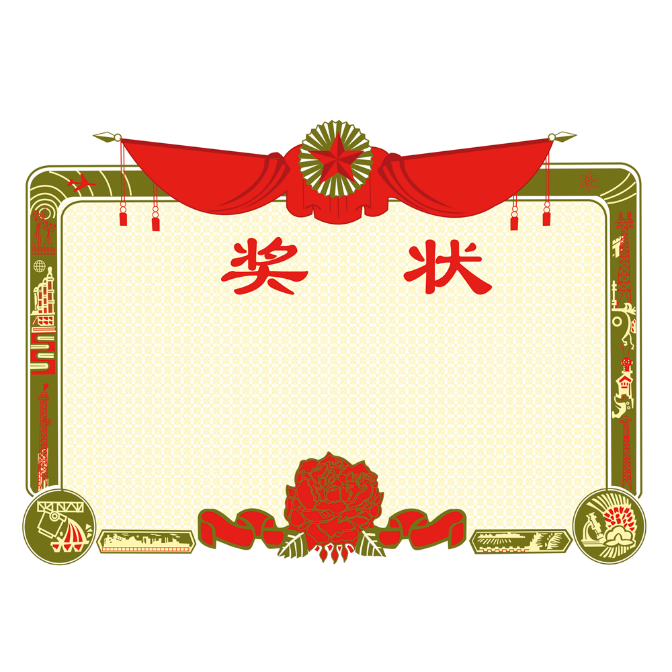


20XX - 20XX 学年
XX市第XX小学“三好学生”
20XX - 20XX 学年
XX市第XX小学“优秀干部”




20XX年XX月
XX市第XX小学“优秀干部”

20XX - 20XX 学年
XX市第XX小学“智慧之星”




20XX - 20XX 学年
XX市第XX小学“三好学生”
20XX - 20XX 学年
XX市第XX小学“优秀干部”


获奖记录
20xx年xx月 获三好学生荣誉证书
20xx年xx月 获优秀班干部荣誉证书
20xx年xx月 获得英语口语比赛一等
20xx年xx月 奖获得校园书法大赛二等奖
20xx年xx月 获得XX市奥数比赛一等奖
20xx年xx月 获三好学生荣誉证书
20xx年xx月 获优秀班干部荣誉证书
20xx年xx月 获得英语口语比赛一等奖
20xx年xx月 获得校园书法大赛二等奖
20xx年xx月 获得XX市奥数比赛一等奖获
20xx年xx月 获得英语口语比赛一等奖
20xx年xx月 获得校园书法大赛二等奖
20xx年xx月 获得XX市奥数比赛一等奖获
20xx年xx月 获得校园书法大赛二等奖

添加相片
添加相片
添加相片
添加相片
添加相片
添加相片
社会实践
添加实践活动名称
添加实践活动名称
添加实践活动名称
添加实践活动名称
添加实践活动名称
添加实践活动名称

添加相片
添加相片
添加相片
添加相片
添加相片
兴 趣
添加相片
兴趣爱好
兴 趣影
兴 趣
兴 趣
兴 趣
兴 趣

自荐信

尊敬的学校老师：
您好！
我叫某某某，今年12岁，是XX市第一小学一位即将迈出小学校门踏入中学生涯的小学生。
我是一个性格开朗，活泼乐观、积极向上的小小男子汉。在校期间，团结同学、尊敬师长、是同学们的好朋友，老师们的好助手。学习成绩优异，通过竞选，我多次被评为优秀学生、十佳少年。
我兴趣爱好广泛，喜欢下棋，下棋能锻炼我的思维能力，爱打篮球，可以锻炼身体，培养我的团队精神，喜欢搭积木，可以锻炼我的创造力。
对于选择的事，我都会坚持并且努力做好，在学习的过程中懂得要举一反三，遇到困难要勇于面对，迎难而上，用自己的行动去战胜他们。
在将来的学习中，我一定会专心致志完成自己的学业，用优秀的成绩回报老师和父母的教导，积极阅读相关课外书籍，丰富自己的知识范围，坚持自己的爱好，锻炼自己的创造思绪，做一名德智体美劳全面发展的优秀学生。
衷心感谢您在百忙之中读阅我的自荐书，期待您的考试测评。
此致
敬礼！
某某某
XXX小学XX年级XX班



感谢老师审阅！

